DD 11.49 migrations internationales (source : P.BONIFACE, Atlas des relations internationales, A.Colin, 2020)
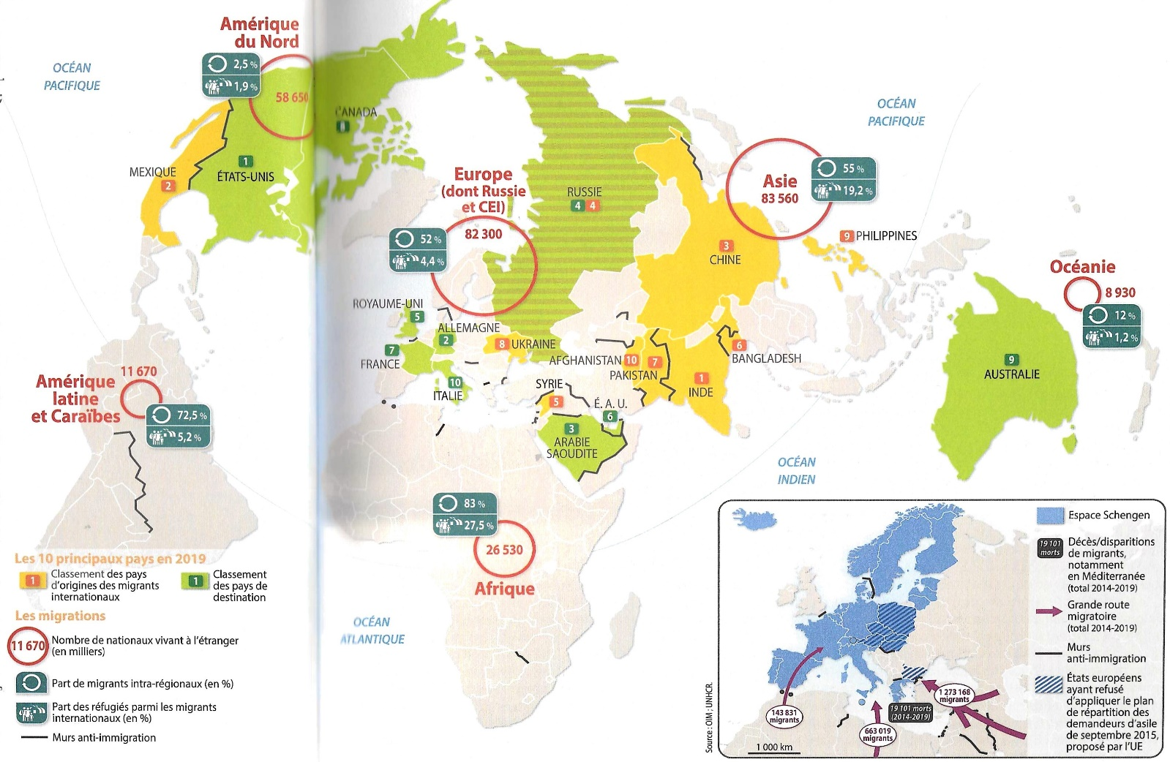
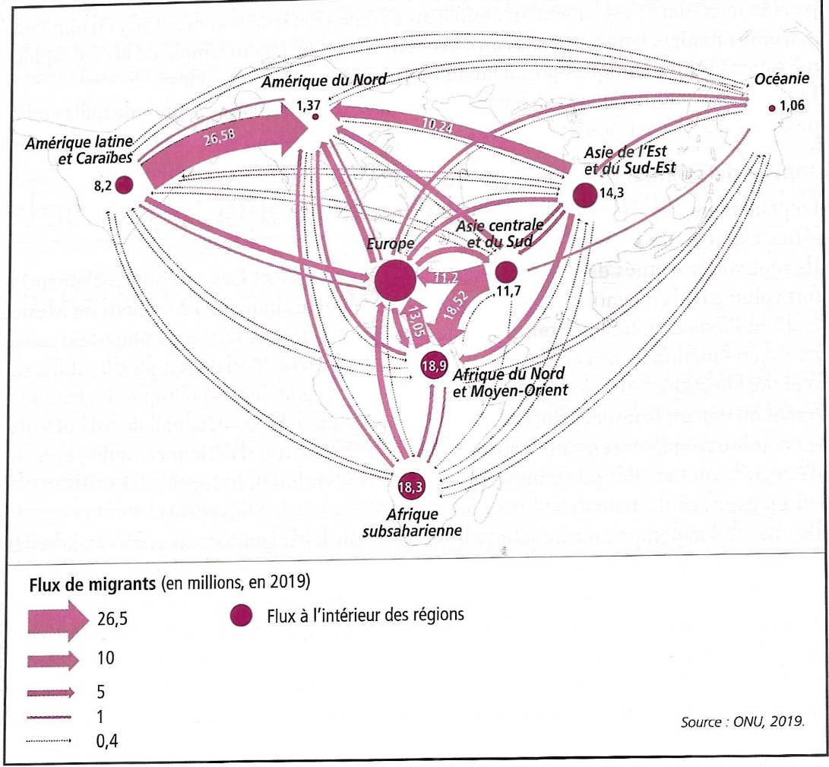

D’autres cartes tirées de Manière de voir 194, avril 2024
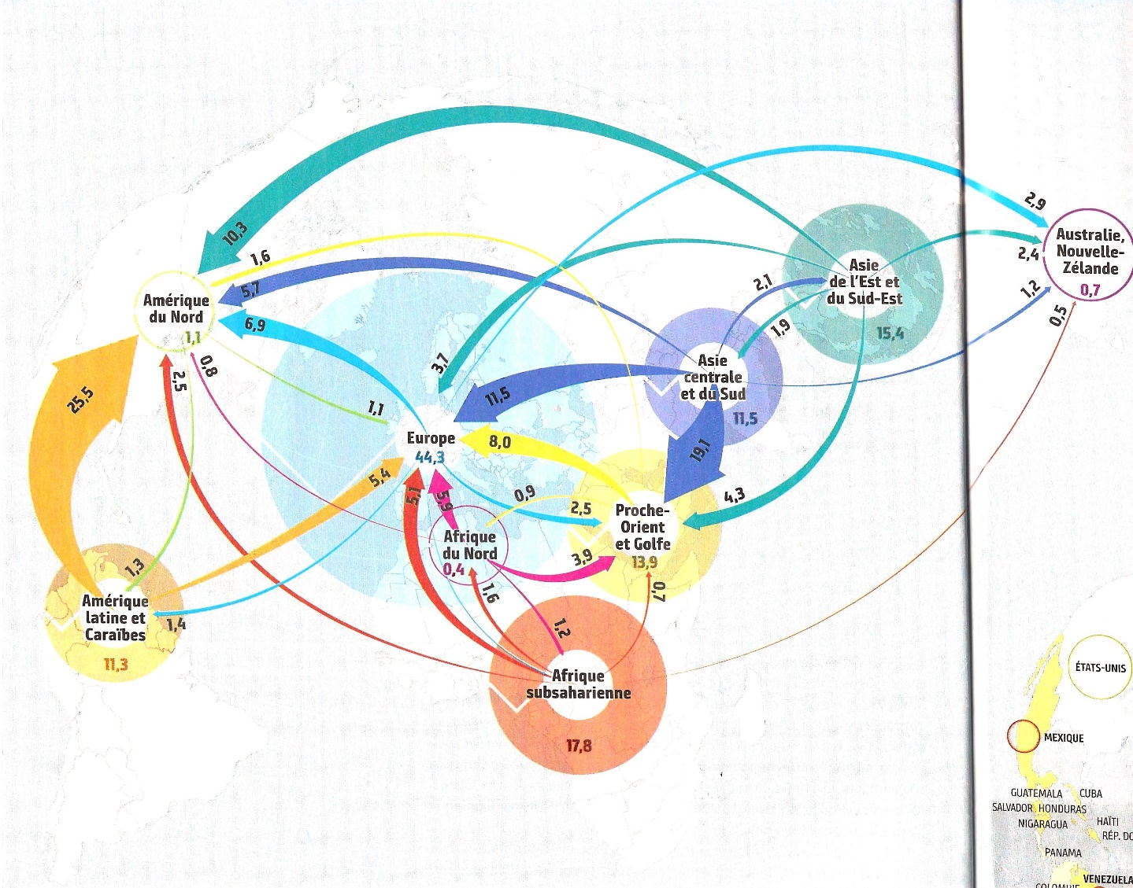
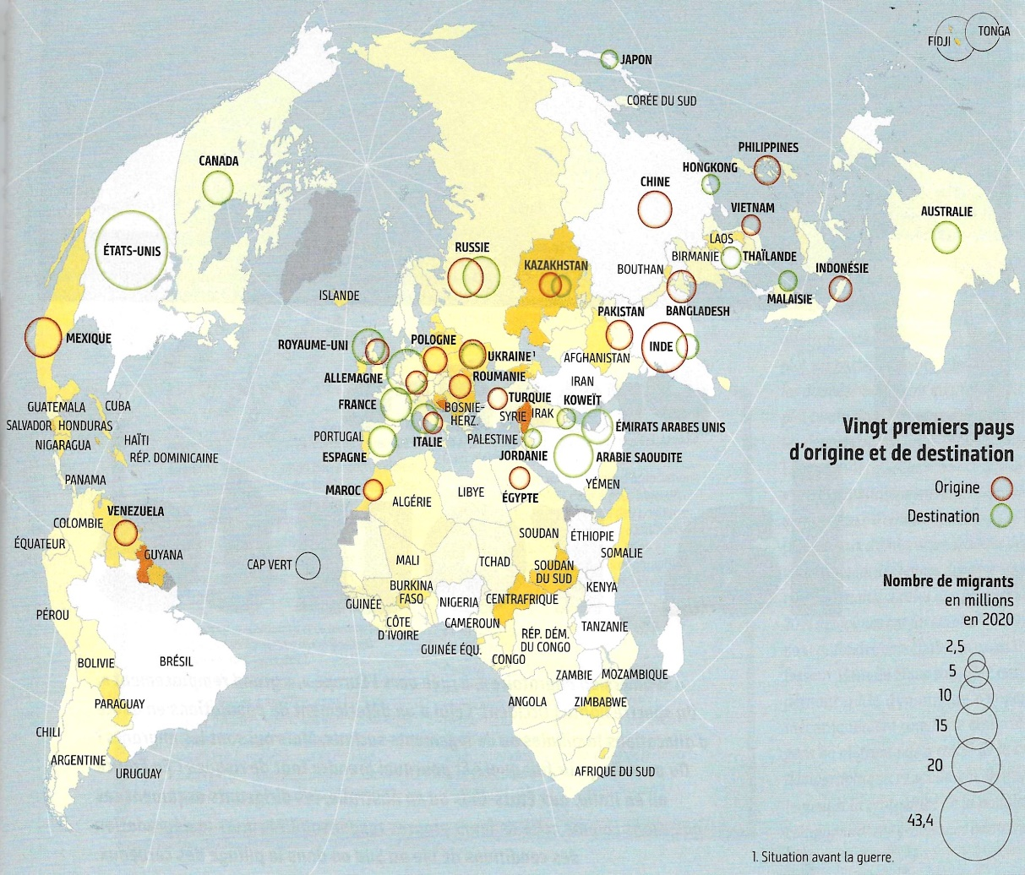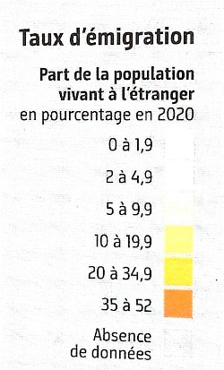

DD 11.43 migrations internationales (source : P.BONIFACE, Atlas des relations internationales, A.Colin, 2020)
